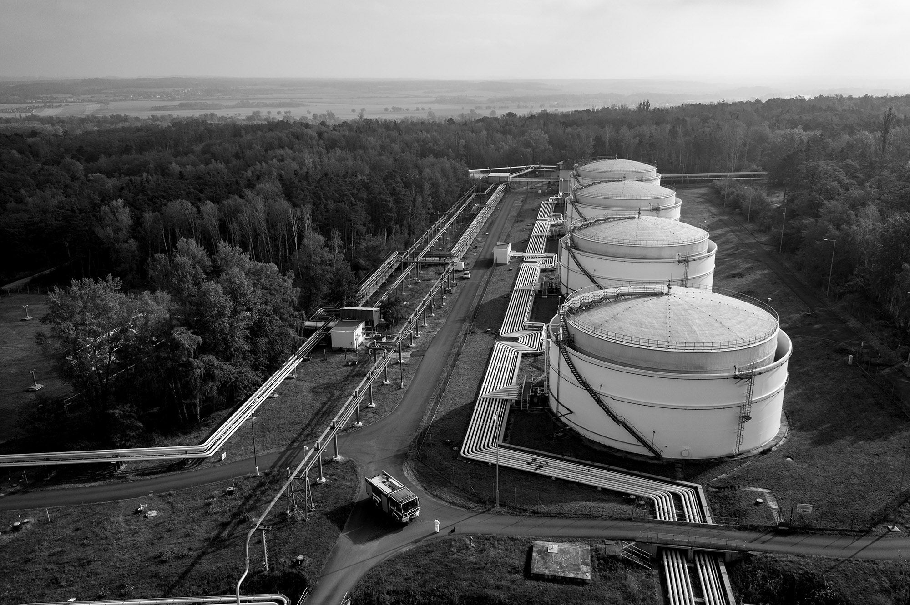

MONITORING

LEGISLATIVY

Říjen 2023

Odbor právních služeb

ČEPRO, a.s.
Vypracováno k 29.10.2023


I. Platné právní předpisy vyhlášené ve Sbírce zákonů
- Zákon č. 303/2023 Sb., kterým se mění zákon č. 266/1994 Sb., o dráhách, ve znění pozdějších předpisů, a další související zákony
- Vyhláška č. 299/2023 Sb. o stanovení výše paušální částky náhrady nákladů při práci na dálku pro rok 2023
II. Připravovaná legislativa
- Výstupy
- Ve sledovaném období nebyly předloženy žádné výstupy s dopady do procesů společnosti.

- Zadání
- Návrh zákona, kterým se mění zákon č. 253/2008 Sb., o některých opatřeních proti legalizaci výnosů z trestné činnosti a financování terorismu
- Návrh vyhlášky, kterou se mění některé vyhlášky provádějící zákon o účetnictví v souvislosti s vedením účetnictví v jiné než české měně
- Návrh vyhlášky, kterou se mění vyhláška č. 458/2020 Sb., o některých formulářových podáních v oblasti působnosti orgánů Celní správy České republiky, ve znění pozdějších předpisů
- Návrh zákona, kterým se mění zákon č. 262/2006 Sb., zákoník práce
- Návrh vyhlášky, kterou se mění vyhláška č. 82/2012 Sb., o provádění kontrol technického stavu vozidel a jízdních souprav v provozu na pozemních komunikacích, (vyhláška o technických silničních kontrolách), ve znění pozdějších předpisů
- Novela zákona č. 133/1985 Sb., o požární ochraně
III. Judikatura a stanoviska
- Zrušení zadávacího řízení
- Poskytnutí náhrady za převzetí zákaznické základny
- Blankosměnka
- Předsmluvní odpovědnost za škodu
- Vypořádání účastníků smlouvy o dílo po zániku závazku

- Platné předpisy vyhlášené ve Sbírce zákonů

Zákon č. 303/2023 Sb., kterým se mění zákon č. 266/1994 Sb., o dráhách, ve znění pozdějších předpisů, a další související zákony
Účinnost od 1.11.2023

Hlavním cílem novely je provést adaptaci právního řádu České republiky na nařízení Evropského parlamentu a Rady (EU) 2021/782 ze dne 29. dubna 2021 o právech a povinnostech cestujících v železniční přepravě.
Nad rámec implementační právní úpravy dochází k zúžení okruhu podmínek pro připuštění ke zkoušce, která je podmínkou pro vydání průkazu způsobilosti k řízení drážního vozidla na trolejbusové dráze, a to v návaznosti na požadavky vznesené Sdružením dopravních podniků České republiky, které poukázalo na duplicitní požadavky při získávání příslušných oprávnění nezbytných pro řidiče trolejbusů, kteří musí naplnit obdobné požadavky stanovené v oblasti řízení dotčených vozidel na pozemních komunikacích, tak v oblasti řízení drážních vozidel.
V novele rovněž dochází k drobné úpravě ustanovení § 6 odst. 4 písm. g) zákona č. 251/2005 Sb., o inspekci práce, podle něhož se působnost Státního úřadu inspekce práce a oblastních inspektorátů práce nevztahuje na kontrolované osoby v rozsahu, ve kterém u nich vykonávají dozor drážní správní úřady a Drážní inspekce.

Úkol: Novela je předmětem věcného posouzení ze strany provozního úseku.

Vyhláška č. 299/2023 Sb. o stanovení výše paušální částky náhrady nákladů při práci na dálku pro rok 2023
Účinnost od 1.10.2023

Dne 29. 9. 2023 byla ve Sbírce zákonů publikována vyhláška č. 299/2023 Sb. o stanovení výše paušální částky náhrady nákladů při práci na dálku pro rok 2023.

Dle vyjádření OŘLZ vyhláška nepředstavuje, vzhledem k připravované smluvní dokumentaci, dopady do procesů společnosti.

- Připravovaná legislativa
a) výstupy

Ve sledovaném období nebyly předloženy žádné výstupy s dopady do procesů společnosti.

- Připravovaná legislativa
b) zadání

Návrh zákona, kterým se mění zákon č. 253/2008 Sb., o některých opatřeních proti legalizaci výnosů z trestné činnosti a financování terorismu
EKLEP KORNCWJHVFIX
V mezirezortním připomínkovém řízení

Návrh zákona je primárně zákonem implementačním, který je legislativní reakcí na nařízení Evropského parlamentu a Rady (EU) 2023/1113 ze dne 31. května 2023, o informacích doprovázejících převody peněžních prostředků a některých kryptoaktiv a o změně směrnice (EU) 2015/849 (dále jen „dále jen „nařízení TFR“).

Kromě adaptačních a implementačních ustanovení vycházejících z nařízení TFR, dochází rovněž k zapracování vybraných doporučení FATF, u nichž byly detekovány závažné implementační nedostatky ve vztahu k české právní úpravě v rámci hodnocení České republiky výborem MONEYVAL.

Úkol: OPS provede věcnou analýzu dopadů a zpracuje případný návrh implementačních opatření do procesů společnosti. Informaci o zhodnocení dopadů a o stavu implementace zašle na emailovou adresu legislativa@ceproas.cz.

Odpovědný útvar: OPS – Mgr. Pavel Císař Termín: 31.12.2023

Návrh vyhlášky, kterou se mění některé vyhlášky provádějící zákon o účetnictví v souvislosti s vedením účetnictví v jiné než české měně
EKLEP KORNCWQLVKUB
V mezirezortním připomínkovém řízení

Úprava je vyvolaná potřebou reagovat na novelu zákona o účetnictví v rámci návrhu zákona, kterým se mění některé zákony v souvislosti s konsolidací veřejných rozpočtů (sněmovní tisk č. 488), kterou se zavádí možnost vést účetnictví i v jiné než české měně a mění se definice ročního úhrnu čistého obratu, a současně také na vládní návrh zákona o dorovnávacích daních pro velké nadnárodní skupiny a velké vnitrostátní skupiny.

Úkol: FÚ provede věcnou analýzu dopadů a zpracuje případný návrh implementačních opatření do procesů společnosti. Informaci o zhodnocení dopadů a o stavu implementace zašle na emailovou adresu legislativa@ceproas.cz.

Odpovědný útvar: FÚ – Ing. Helena Hostková Termín: 30.11.2023

Návrh vyhlášky, kterou se mění vyhláška č. 458/2020 Sb., o některých formulářových podáních v oblasti působnosti orgánů Celní správy České republiky, ve znění pozdějších předpisů
EKLEP KORNCWQKJ56U
V mezirezortním připomínkovém řízení

Úprava je vyvolaná zejména potřebou provedení obvyklých meziročních aktualizací vzorů formulářových podání a promítnutí souvisejících legislativních změn, úprava rovněž vychází z aplikační praxe.

Úkol: Na vědomí FÚ.

Návrh zákona, kterým se mění zákon č. 262/2006 Sb., zákoník práce
EKLEP ALBSCWHBH33R
V mezirezortním připomínkovém řízení

Ministerstvo práce a sociálních věcí předložilo novela zákoníku práce a některých dalších zákonů zavádějící valorizační mechanismus minimální mzdy provádějící transpozici směrnice Evropského parlamentu a Rady (EU) 2022/2041 ze dne 19. října 2022 o přiměřených minimálních mzdách v Evropské unii. Dále obsahuje zavedení valorizačního mechanismu minimální mzdy. Zároveň se navrhuje soubor opatření na podporu kolektivního vyjednávání, změna nebo zrušení institutu zaručené mzdy, zrušení písemného rozvrhu dovolené a zavedení dodatkové dovolené pro skupiny zaměstnanců Ministerstva spravedlnosti.

Úkol: OŘLZ provede věcnou analýzu dopadů a zpracuje případný návrh implementačních opatření do procesů společnosti. Informaci o zhodnocení dopadů a o stavu implementace zašle na emailovou adresu legislativa@ceproas.cz.

Odpovědný útvar: OŘLZ – Mgr. Šárka Šolcová Termín: 31.12.2023

Návrh vyhlášky, kterou se mění vyhláška č. 82/2012 Sb., o provádění kontrol technického stavu vozidel a jízdních souprav v provozu na pozemních komunikacích, (vyhláška o technických silničních kontrolách), ve znění pozdějších předpisů
EKLEP KORNCVLK6VOI
Připomínkové řízení ukončeno

Materiál se předkládá z důvodu nezbytných změn, které vyplývají z novelizace zákona č. 56/2001 Sb., o podmínkách provozu vozidel na pozemních komunikacích, ve znění pozdějších předpisů, zákonem č. 432/2022 Sb. Předmětná novelizace vyvolává změny související s prováděním technických silničních kontrol. Návrhem vyhlášky tak v návaznosti na zrušení technického průkazu dochází k úpravě popisu kontrolních úkonů v těch částech, kde se odkazuje na technický průkaz. Dále v souvislosti se zahájením přenosu technických silničních kontrol do systému EUCARIS pro výměnu informací o vozidlech a řidičských průkazech z národních registrů členských zemí, respektive jeho modulu RSI, který umožňuje automatizovanou výměnu informací o výsledcích technických silničních kontrol užitkových vozidel, došlo k revizi stupňů hodnocení závad a jejich uvedení do souladu se směrnicí 2014/47/EU. Sjednocením stupňů závad pak byly některé úkony, které se staly duplicitními, vyřazeny.

Úkol: PÚ provede věcnou analýzu dopadů a zpracuje případný návrh implementačních opatření do procesů společnosti. Informaci o zhodnocení dopadů a o stavu implementace zašle na emailovou adresu legislativa@ceproas.cz.

Odpovědný útvar: PÚ – Ing. František Todt Termín: 31.12.2023

Novela zákona č. 133/1985 Sb., o požární ochraně
Sněmovní tisk 555
Nevládní návrh zákona předložen PS

Cílem návrhu je zachování záměru zákonodárce v rámci výkonu státního požárního dozoru u postupů podle stavebního zákona. Navrhovanou změnou dochází k nápravě dikce ustanovení § 31 odst. 1 písm. b) zákona o požární ochraně ve vztahu k terminologii navazující na stavební právní úpravu a plánovanému rozsahu výkonu státního požárního dozoru v dané oblasti.
Ambicí návrhu pak není změna či rozšíření kompetencí Hasičského záchranného sboru České republiky a návrh tak nepřesahuje ani nenarušuje oblast, kterou zákonodárce zamýšlel svěřit do kompetence tohoto orgánu.

Úkol: OHSE provede věcnou analýzu dopadů a zpracuje případný návrh implementačních opatření do procesů společnosti. Informaci o zhodnocení dopadů a o stavu implementace zašle na emailovou adresu legislativa@ceproas.cz.

Odpovědný útvar: OHSE – Ing. Zdeněk Stejskal Termín: 31.12.2023

- Stanoviska a judikatura

Zrušení zadávacího řízení
Nejvyšší správní soud, sp. zn. 10 As 23/2021 – 56

V případech, kdy pochybení zadavatele dosáhne intenzity, která by vedla úřad ke zrušení zadávacího řízení postupem podle § 263 zákona o zadávání veřejných zakázek, může k jeho zrušení přistoupit i sám zadavatel. Vodítkem pro určení, kdy porušení zákona ze strany zadavatele dosáhne intenzity dostačující ke zrušení zadávacího řízení, je možnost uložení nápravného opatření úřadem.

Úkol: Na vědomí POŘ a OCN.
DPH
Nejvyšší správní soud, sp. zn. 1 Afs 101/2021 – 42

Nelze připustit (byť jen) částečné uznání nároku na odpočet DPH z plnění zasaženého daňovým podvodem, a stejně tak nelze umožnit, aby se účast na daňovém podvodu „zhojila“ a nárok na odpočet obnovil, jestliže došlo k dodatečné úhradě daně na vstupu. V opačném případě by došlo k popření cílů akcentovaných Soudním dvorem EU, které primárně míří k prevenci účasti na daňových podvodech (naplnění zásady zákazu daňových úniků). Dodatečné přijímání opatření za účelem minimalizace účasti na daňovém úniku vymezené cíle nenaplňuje.

Úkol: Na vědomí POŘ a FÚ.

Poskytnutí náhrady za převzetí zákaznické základny
Nejvyšší soud, sp. zn. 26 Cdo 3644/2022-139

Žalobkyně (předchozí nájemkyně) se v tomto případu po žalované (nové nájemkyni) domáhala náhrady za převzetí jí vybudované zákaznické základny žalovanou. Žalobkyně svůj nárok odůvodnila tím, že za trvání nájemního vztahu k budově, kterou jí pronajalo město, vybudovala v pronajatém prostoru zákaznickou základnu, jíž po ní po skončení nájemního vztahu výpovědí pronajímatele převzala žalovaná jako nová nájemkyně budovy. Tím žalovaná získala výhodu, za níž je povinna poskytnout žalobkyni náhradu podle § 2315 občanského zákoníku.

Nejvyšší soud argumentoval mj. tím, že ustanovení § 2315 občanského zákoníku vychází z předpokladu, že zákaznická základna vytvořená nájemcem při podnikání v najatém prostoru představuje hospodářsky využitelný statek, jehož převzetí může podle okolností případu odůvodnit následné vypořádání. Náhradový vztah vznikne tehdy, jestliže :
- nájemce v najatém prostoru vybuduje zákaznickou základnu,
- nájemní poměr skončí výpovědí pronajímatele (a nešlo o výpověď pro hrubé porušení povinností nájemce),
- vypovídající pronajímatel nebo nový nájemce prostoru získá z převzetí zákaznické základny vypovídaného nájemce výhodu.
Nejvyšší soud dále konstatoval, že ačkoli není pochyb o tom, že oprávněným subjektem z uvedeného náhradového vztahu je vypovězený nájemce, zákon explicitně neurčuje povinného. Jelikož se v tomto případě jedná o závazkový vztah, zavazuje pouze jeho smluvní strany a nelze jím zavázat jinou třetí osobu bez jejího souhlasu. Z toho se tedy Nejvyšší soud vyvodil, že povinnost k poskytnutí náhrady za převzetí zákaznické základny stíhá výhradně (dřívějšího) pronajímatele, neboť jde o nárok vyplývající ze zaniklého nájemního vztahu mezi ním a vypovězeným nájemcem – nájemce je oprávněn uplatnit nárok podle § 2315 občanského zákoníku v rámci existujícího závazkového vztahu vůči subjektu, který byl pronajímatelem v době ukončení nájmu a nemůže ho uplatnit vůči subjektu, s nímž v době skončení nájmu (a ani později) nebyl v žádném právním vztahu (tj. vůči novému nájemci).

Úkol: Na vědomí POŘ.

Blankosměnka
Nejvyšší soud, sp. zn. 29 Cdo 3639/2022-137

Ani v situaci, kdy žalobce uplatňuje práva z listiny (zajišťovací směnky), která byla původně vystavena jako blankosměnka, nemusí v žalobě (návrhu na vydání směnečného platebního rozkazu) tvrdit údaje o směnkou zajištěné pohledávce, případně o dalších okolnostech, jež vznik směnečné pohledávky doprovázely (např. zda předmětná směnka byla původně vystavena jako blankosměnka, jaký byl podle ujednání účastníků obsah uděleného vyplňovacího práva apod.). Ohledně těchto skutečností jej nezatěžuje ani břemeno tvrzení, ani břemeno důkazní. Jestliže žalovaný směnečný dlužník hodlá založit obranu proti směnečnému platebnímu rozkazu na námitkách nesprávného vyplnění blankosměnky, je pak na něm, aby ve včasných námitkách proti směnečnému platebnímu rozkazu uvedl, jaká směnečná suma (popř. jiný chybějící údaj) měla být správně do blankosměnky doplněna a opodstatněnost takových námitek i prokázal.

Úkol: Na vědomí POŘ.
Předsmluvní odpovědnost za škodu
Nejvyšší soud, sp. zn. 23 Cdo 3689/2020

Pro vznik nároku na náhradu škody v důsledku předsmluvní odpovědnosti podle § 1729 ObčZ není nutné, aby byla mezi stranami dosažena shoda na celém obsahu smlouvy; stačí, když se uzavření smlouvy a její následné stvrzení jeví jako prakticky jisté.
Úkol: Na vědomí POŘ.

